Введите команду **ping 192.168.1.255**. Ее выполнение займет несколько секунд, поскольку узел **MultiServer** получает ответ от каждого устройства в сети. У нас 4 устройства, поэтому с каждого устройства по 4 ответа

В поле URL введите **192.168.1.254** и нажмите кнопку **Go** (Перейти). В окне моделирования появятся конверты (единицы PDU).

 Выполните команду **ftp 192.168.1.254**. В окне моделирования появятся единицы PDU.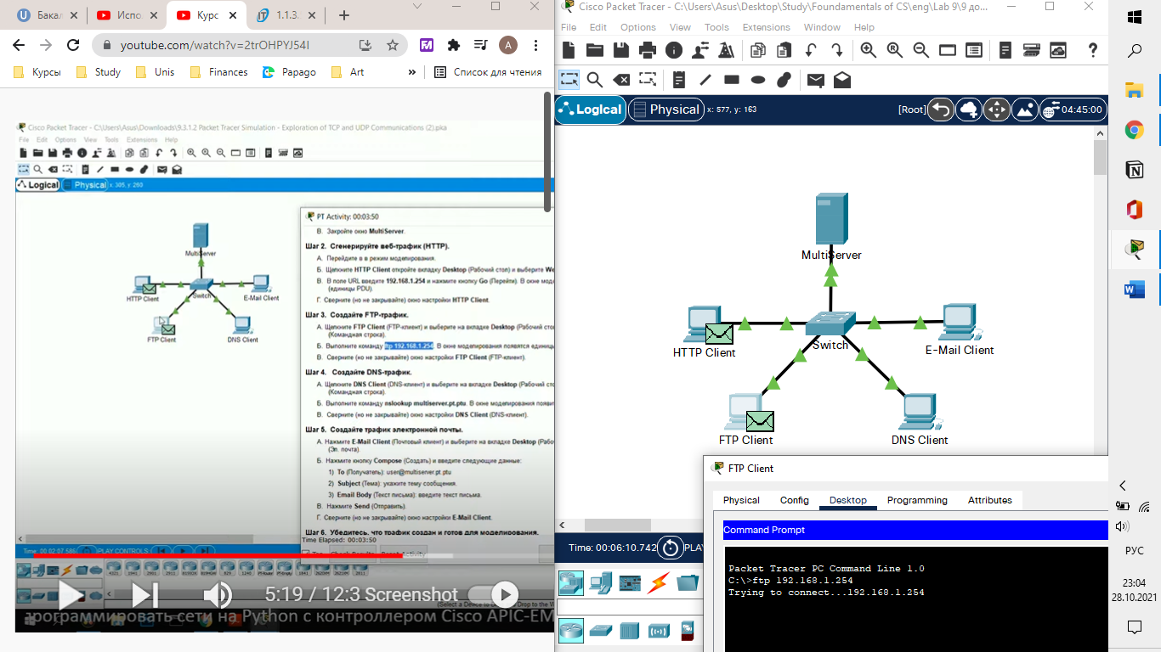

Выполните команду **nslookup multiserver.pt.ptu**. В окне моделирования появится единица PDU.

Вам предстоит использовать кнопки **Capture/Forward** (Захватить/вперед) и **Back** (Назад) на панели моделирования.

А.    Нажмите кнопку **Capture/Forward**(Захватить/вперед) один раз. Все PDU передаются на коммутатор.

Снова нажмите кнопку **Capture/Forward**. Некоторые PDU пропали. Как вы думаете, что с ними случилось? Они все отправились одним пакетом

Нажмите кнопку **Capture/Forward** шесть раз. Все клиенты должны получить ответ. Обратите внимание, что в любой момент времени только одна PDU может передаваться по проводу в каждом направлении.

Как это называется? мультиплексирование - уплотнение канала связи, то есть передача нескольких потоков данных с меньшей скоростью по одному каналу связи. Или иначе: создание в исходном канале связи нескольких подканалов связи с меньшей пропускной способностью.

В списке событий на панели в правом верхнем углу окна моделирования отображаются различные PDU. Почему почти все они разного цвета? Они обозначают разные протоколы

HTTP

Откройте вкладку **Inbound PDU Details** (Сведения о входящей PDU) и перейдите вниз к последнему разделу. Как помечен данный раздел? TCP

Можно ли назвать такую связь надежной? Да, TCP используется

**SRC PORT**, **DEST PORT**, **SEQUENCE NUM** и **ACK NUM – 1025, 80, 1, 1**

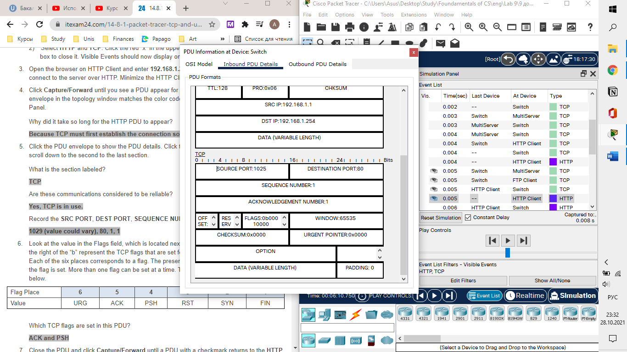

 Щелкните конверт PDU и откройте вкладку **Inbound PDU Details** (Сведения о входящей PDU).. Чем отличаются порт и порядковые номера от имевшихся ранее? Source и destination port поменялись местами, ack num 1

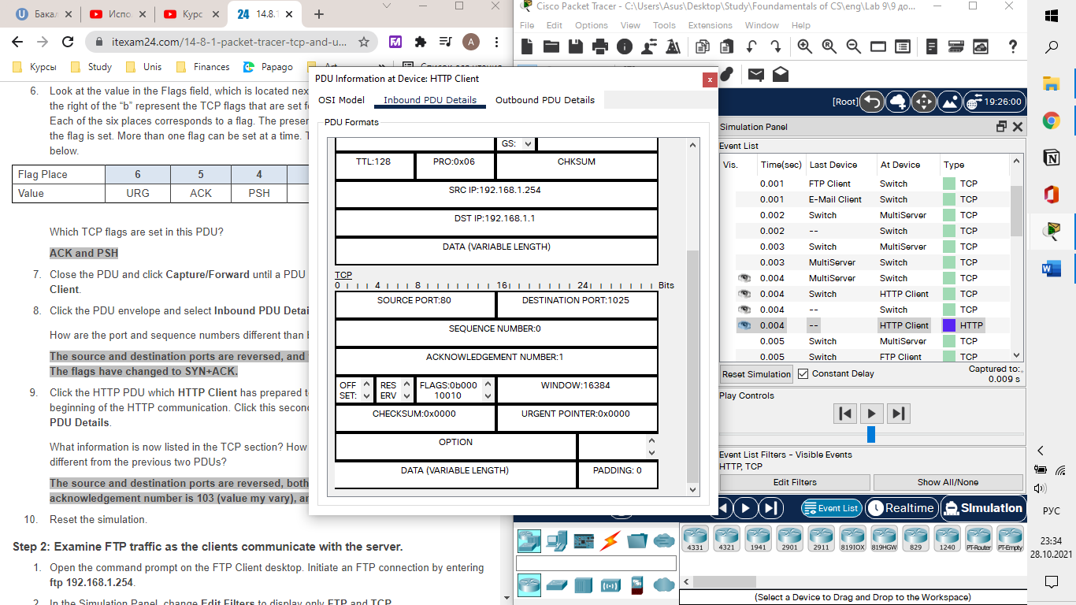

  Это вторая **PDU**другого цвета, которую **HTTP Client** подготовил для отправки на **MultiServer**. Это начало сеанса связи по протоколу HTTP. Щелкните второй конверт PDU и откройте вкладку **Outbount PDU Details** (Сведения об исходящей PDU).

 Какие данные теперь показаны в разделе TCP? Чем отличаются порт и порядковые номера от предыдущих двух PDU?

Source и destination port поменялись местами, ack num 1

**FTP**

Запишите значения параметров **SRC PORT**, **DEST PORT**, **SEQUENCE NUM** и **ACK NUM**

1025,21,0,0

Щелкните конверт PDU и откройте вкладку **Inbound PDU Details** (Сведения о входящей PDU).. Чем отличаются порт и порядковые номера от имевшихся ранее? 21,1025,0,1, syn+ack

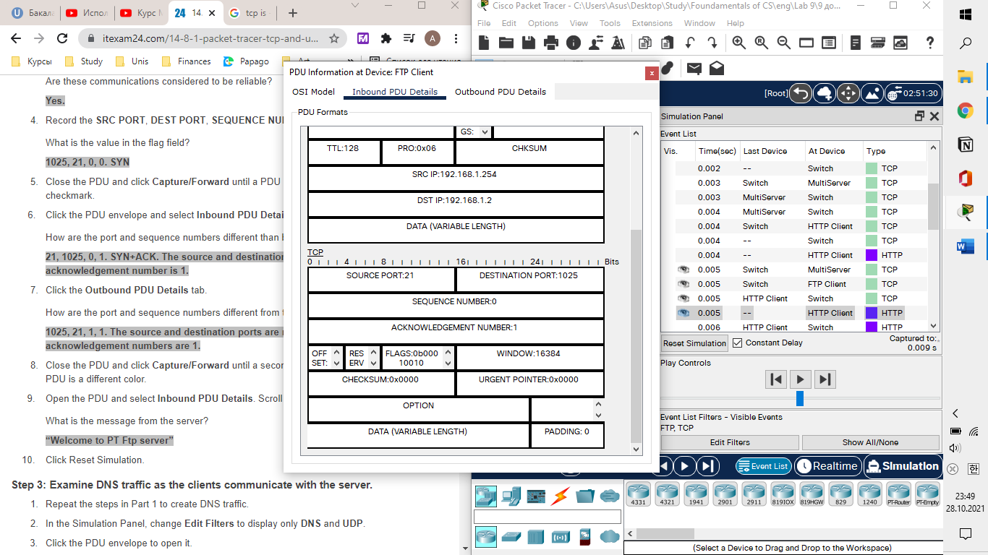

Щелкните вкладку **Outbound** **PDU Details** (Сведения об исходящей PDU). Чем отличаются порт и порядковые номера от предыдущих двух результатов? 1025,21,1,1

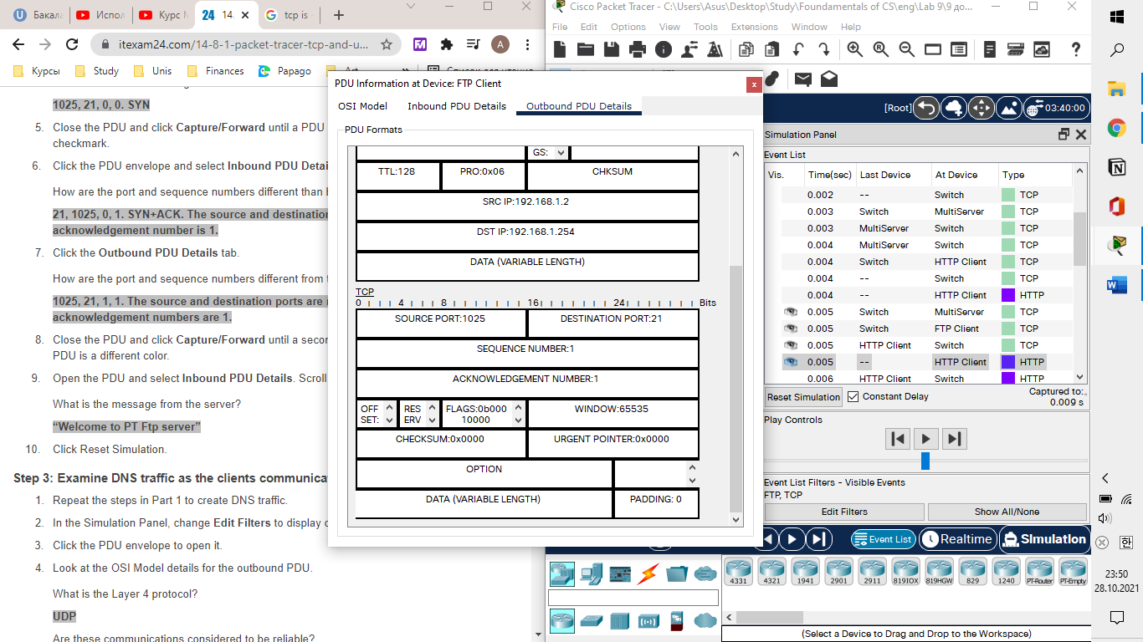

Закройте PDU и нажимайте кнопку **Capture/Forward** (Захватить/вперед) до тех пор, пока вторая PDU не вернется на узел **FTP Client**. Единица PDU обозначена другим цветом

Щелкните PDU и выберите **Inbound PDU Details** (Сведения о входящей PDU). Прокрутите страницу вниз до раздела TCP. Какое сообщение было получено от сервера?Изображение выглядит как текст, снимок экрана, внутренний

DNS client

 Откройте вкладку **Inbound PDU Details** (Сведения о входящей PDU) и перейдите вниз к последнему разделу. Как помечен данный раздел? UDP

Можно ли назвать такую связь надежной? Нет

Запишите значения параметров **SRC PORT** и **DEST PORT**. 1025, 53

Почему отсутствует порядковый номер и номер подтверждения? Потому что UDP не установил надежную связь

Щелкните конверт PDU и откройте вкладку **Inbound PDU Details** (Сведения о входящей PDU)..

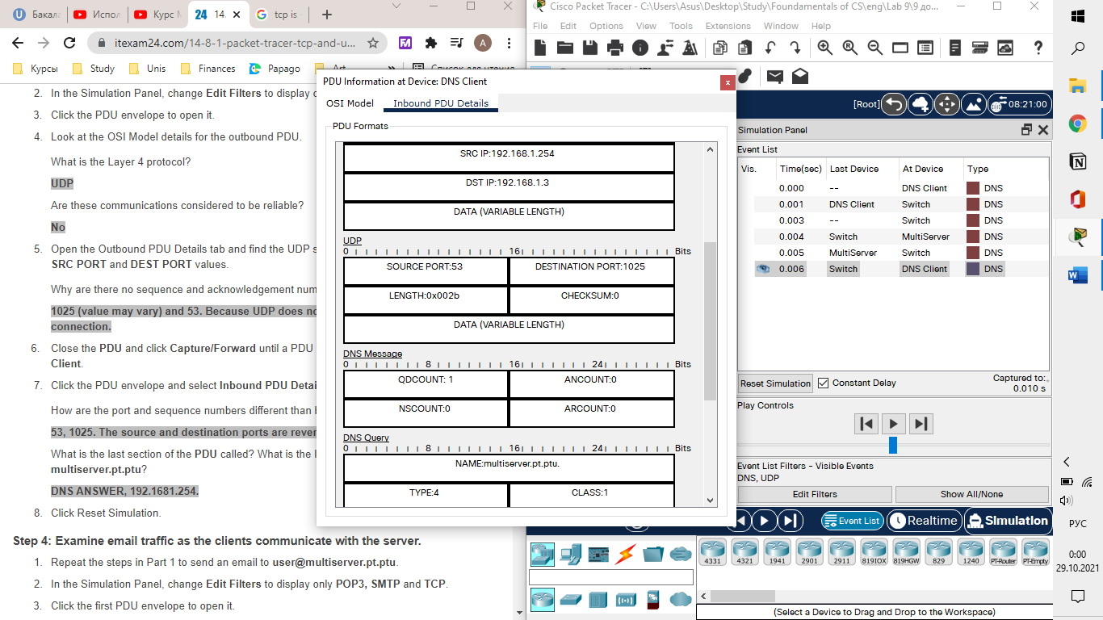

Чем отличаются порт и порядковые номера от имевшихся ранее? 53, 1025. Поменялись местами

Как называется последний раздел **PDU**? DNS ANSWER

**Изучите использование номеров портов на сервере.**

 Выполните команду **netstat**. Какие протоколы перечислены в столбце слева?

Ответы клиентов:

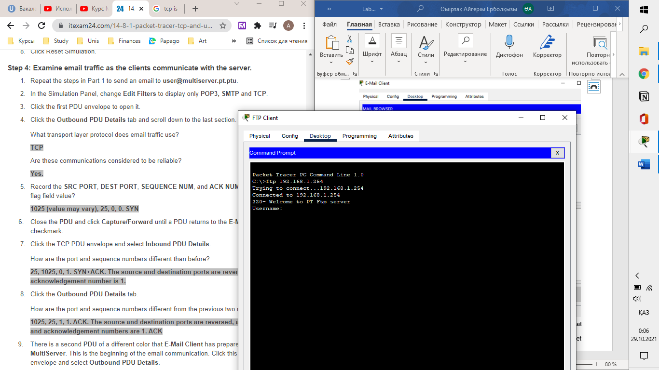

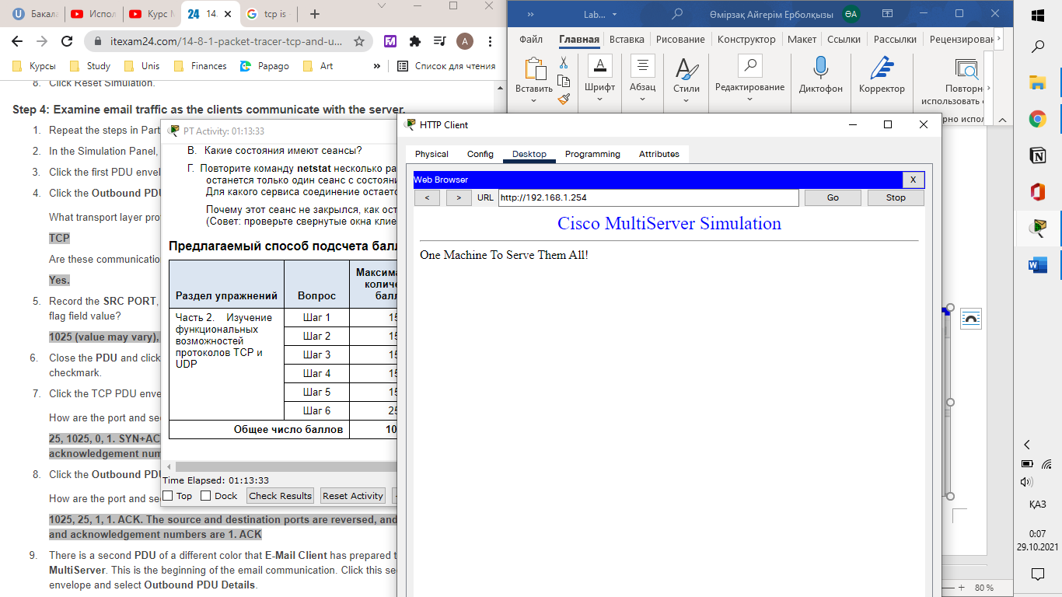

TCP stands for Transmission Control Protocol a **communications standard that enables application programs and computing devices to exchange messages over a network**. It is designed to send packets across the internet and ensure the successful delivery of data and messages over networks.